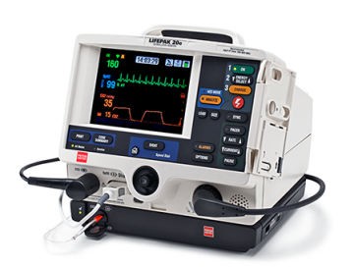
Reg. nr.: ________ Avd.:__________________ År:______
Brukerrutiner for Lifepak 20 defibrillator
1.Kontroller daglig at utskriften viser «Selvtest bestått»
Lifepak 20 skal alltid ha behandlingskabel (defibrillatorkabel) tilkoblet, og den skal igjen være tilkoblet testplugg som
henger på kabelen; Lifepak 20 slår seg på og utfører hver natt (kl. 03:00) en autotest der også tester av kabelen inngår. Når testen avsluttes, slår defibrillatoren seg automatisk av og skriver ut en rapport på testresultatet.
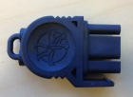Testplugg
2.Kontroller ukentlig tilbehør og forbruksmatriell
Kontroller at defibrillator, tilbehør (kabler) og elektroder er på plass og uten skade. Kontroller holdbarhetsdato på
elektroder, og at forpakning ikke er åpnet.
Følgende forbruksmateriell kan bestilles fra Sentralforsyningen, magasin:
259-501 Defibrilleringselektroder, Quik Combo Barn
259-502 Defibrilleringselektroder, Quik Combo Voksen
258-296 Registreringspapir 50mm
*Annet bestilles direkte fra Physio-Control.
3.Kontroller ukentlig at ladeindikator lyser
Lifepak 20 skal alltid stå tilkoblet strøm for å lade opp det interne batteriet.
Kontrollere at Hovednett (AC)-indikator lyser.
Hvis Lifepak 20 ikke står til lading i tilstand AV, vil den etter 30 minutter gi en alarm med
jevne mellomrom for å gi beskjed om at den MÅ settes til lading.
Kontakt alltid Medisinsk-teknisk avdeling (tlf. 7-4860) ved feil eller mistanke om feil.
Signer hver uke når punkt 2 og 3 er kontrollert. Punkt 1 kontrolleres daglig.
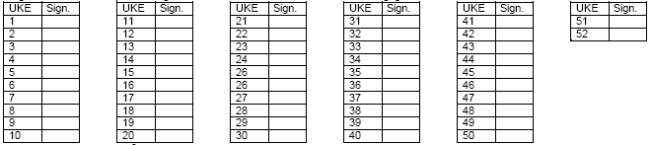
Skjema returneres ved årsskifte til Medisinsk-teknisk avdeling for arkivering.

Interne referanser

Eksterne referanser

